

Sistemas ISS.Net

Link Primeiro Acesso ao Sistema ISSNET

# Junho/2021

# Versão 1.0

**Objetivo:**

Permitir de forma online que o contribuinte possa cadastrar/recuperar sua senha de acesso ao sistema ISSNET ao realizar o primeiro acesso.

1. **Página Inicial do Online**

Na página inicial do sistema online será acrescido o link onde direcionará os usuários para a funcionalidade de “Primeiro Acesso ao ISSNET”.

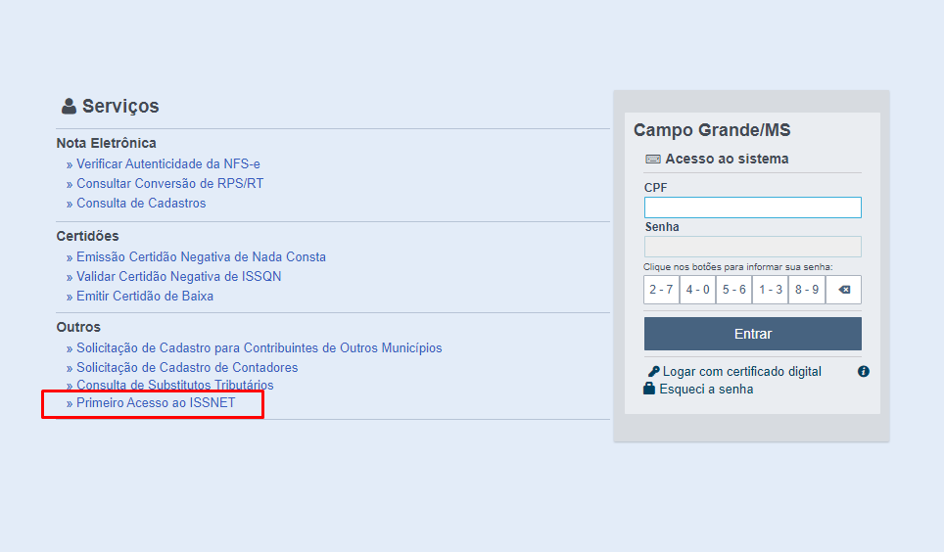

1. **Tela de Cadastro dos Dados**
   1. Tela – Formulário de Preenchimento

Será exibida uma tela com o formulário a ser preenchido pelo usuário.

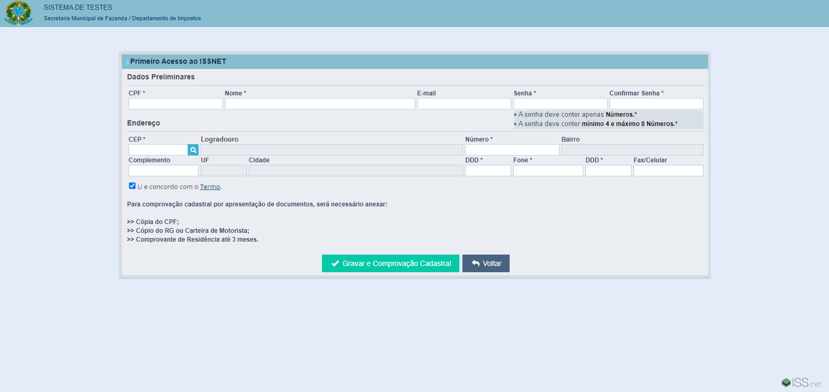O layout do formulário será desenvolvido pensando nos diversos públicos alvos que buscam esse serviço, solicitará apenas informações essenciais e de forma simplificada.

**Composição do formulário**

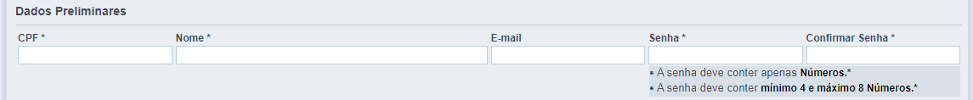**Bloco Dados Preliminares:** Solicitação de CPF, Nome, E-mail, Senha e Confirmação de Senha.

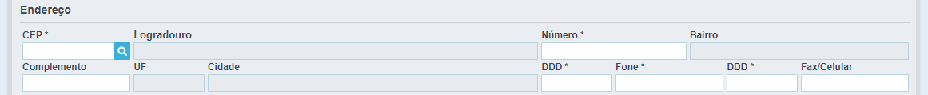**Bloco Endereço:** Cep, Logradouro, Número, Bairro, Complemento, UF, Cidade, DDD, Fone, DDD e Fax/Celular

**Termo de Aceite:** Texto que deverá ser parametrizável.



**Texto orientativo comprovação cadastral por documentos:** Texto que deverá ser parametrizável.

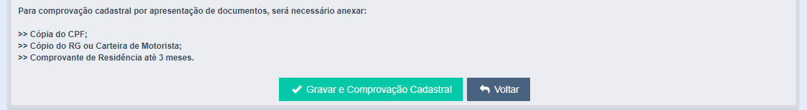

**Comprovação Cadastral:** Ao clicar no botão “Gravar e Comprovação Cadastral”, será apresentado os métodos que o usuário poderá utilizar para comprovar sua veracidade junto ao município, permitindo assim seguir fluxos distintos de aprovação.



**Certificado Digital:** Quando utilizado certificado digital e-CPF não é necessário anexar documentos.

Selecionando esta opção o sistema deverá localizar todos os certificados instalados na máquina do usuário para que possam ser selecionados (Mesma função de realizar o login com o certificado digital)

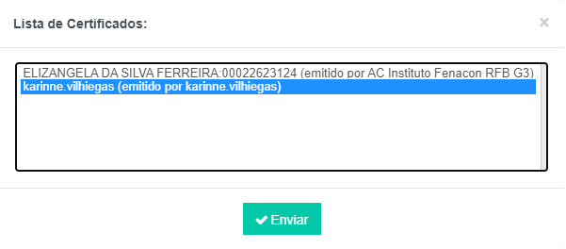

**Apresentação de Documentos:** Usuário deverá anexar os documentos solicitados

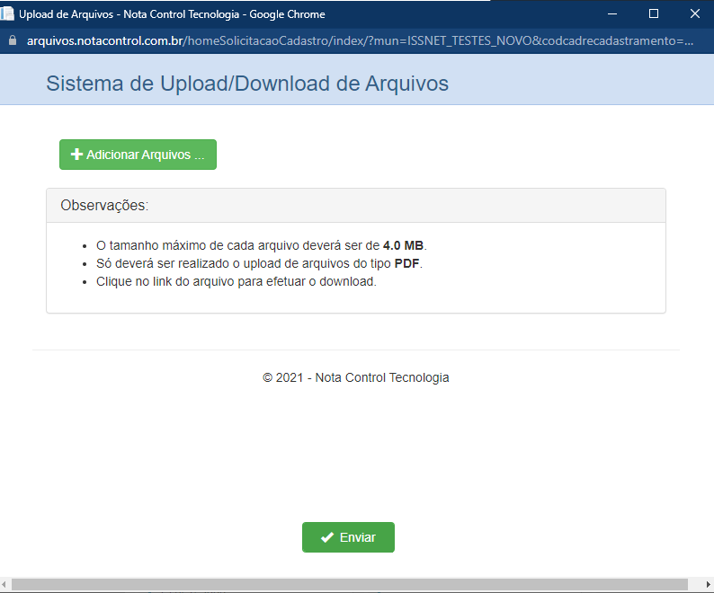Ao selecionar esta opção será exibida uma modal para anexar os documentos solicitados.

1. **Tela após solicitação**

Após a solicitação usuário é direcionado para a tela onde será apresentando o resultado da solicitação com o número do protocolo e um texto informativo parametrizável.

Tela quando solicitação é deferida de forma automática. (Comprovação cadastral por Certificado Digital)

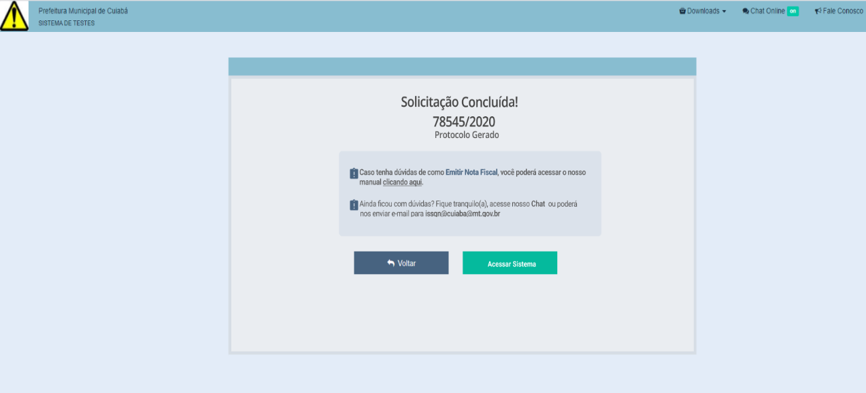

Tela quando solicitação é encaminhada para avaliação do município. (Comprovação cadastral por apresentação de documentos)

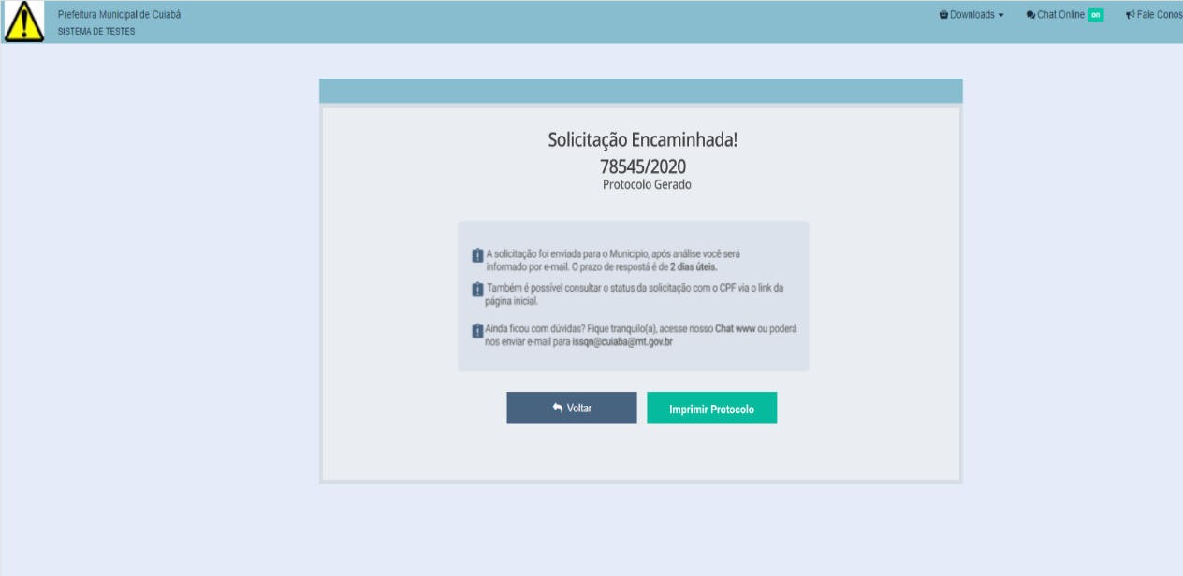

1. **Validações**
   1. Caso CPF já esteja habilitado para o uso do Online e possua e-mail cadastrado, deverá apresentar um pop-up para recuperação de senha.

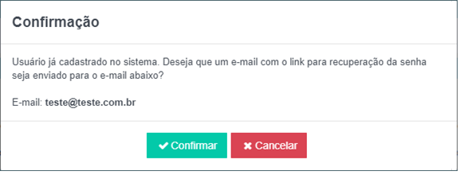Mesmo se o usuário possua acesso ao e-mail, mas queira alterar a senha, o mesmo poderá ignorar a confirmação clicando em “Cancelar” e realizando as alterações nos dados cadastrais caso desejar.

* 1. Caso o CPF esteja habilitado para o uso do Online, porém não possua e-mail cadastrado o pop-up não será exibido, possibilitando que o usuário realize as alterações desejadas nos dados cadastrais.
  2. Ao informar o CPF, apenas a informação do nome será carregada na tela, desta forma o usuário terá que preencher todas as informações, para caso tenham sido alteradas, seja realizada uma atualização cadastral.

Lembrando que, caso seja por apresentação de documentação, a alteração das informações só poderá ter efeito após validação do município. Já com certificado, será efetivado após assinatura com certificado.

* 1. Todos os campos do formulário serão editáveis, incluindo o nome do usuário que será trazido automaticamente pelo sistema.
  2. Os campos Senha e Confirmar Senha deverão aceitar Números e Letras durante o preenchimento, porém caso o usuário digite letras neste campo, o sistema apresentará uma mensagem de alerta ao clicar no botão “Gravar e Comprovação Cadastral”, orientando que o usuário informe apenas números no campo e bloqueando o prosseguimento da solicitação até que o valor inserido no campo seja corrigido.

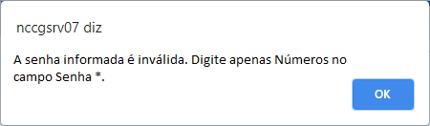

1. **Envio de E-mail.**

Será enviado de forma automática para o solicitante quando a solicitação for deferida/indeferida.

**Texto Padrão E-mail Solicitação Deferida**

**Assunto:** Retorno Solicitação Cadastral – [Protocolo]  
  
Prezado(a),  
  
Informamos que o processo de solicitação cadastral foi **DEFERIDO**.  
Tipo de Solicitação: [tipo do cadastro solicitado e sub tipo]  
Data Solicitação: [DD/MM/AAAA – HH:MM/SS]  
CPF/CNPJ: [Número do CPF/CNPJ]

Nome Razão: [Nome ou Razão]  
Protocolo: [Número do Protocolo]  
  
Para acessar o sistema, utilize o CPF da pessoa autorizada cadastrada e a senha cadastrada no momento da solicitação.

Clique aqui para acessar o sistema Issnet Online  
  
Este é um e-mail automático e não deve ser respondido. Em caso de dúvidas, entre em contato com a central de atendimento de seu município.

**Texto Padrão E-mail Solicitação Indeferida**

**Assunto:** Retorno Solicitação Cadastral – [Protocolo]  
  
Prezado(a),  
  
Informamos que o processo de solicitação cadastral foi **INDEFERIDO**.  
Tipo de Solicitação: [tipo do cadastro solicitado e sub tipo]  
Data Solicitação: [DD/MM/AAAA – HH:MM/SS]  
CPF/CNPJ: [Número do CPF/CNPJ]

Nome Razão: [Nome ou Razão]  
Protocolo: [Número do Protocolo]  
  
Este é um e-mail automático e não deve ser respondido. Em caso de dúvidas, entre em contato com a central de atendimento de seu município.